**Webdelib**

**CREATION DE PROJET**

La page d’accueil comprend les informations suivantes : la lecture se fait de bas en haut :

* les projets en cours de rédaction,
* les projets en cours d’élaboration et de validation,
* les projets à traiter (ex : après refus validation)

2 possibilités pour créer un projet :

1/ sur la page d’accueil cliquer sur « créer un projet »

2/ menu en haut cliquer sur « mes projets » puis dans le menu déroulant « créer un projet »

La page suivante s’ouvre :

Renseigner pour chaque onglet, les champs obligatoires avec *

**Onglet 1**

**Onglet 4**

**Onglet 3**

**Onglet 2**

L’onglet 1 « informations pratiques » : concerne l’environnement du projet de rapport de présentation => suffit pour créer un titre pour l’insérer dans l’ordre du jour (enregistrer et quitter pour renseigner les autres onglets plus tard)

Enregistrer

Sélectionner des co rédacteurs

**Onglet 1**

Le libellé est le titre de la délibération

En cas d’oubli la délib n’est affectée à aucune séance

Non obligatoire : date ultime pour adoption de la délibération

Le titre est une information complémentaire

L’onglet 2 concerne le contenu du rapport :

*Consignes :*

*Ne pas faire de copier/coller depuis un autre traitement de texte que libre office : faire un copier/collage spécial/Texte non formaté.*

*Pour insérer des tableaux : soit les créer directement dans libre office, soit faire une capture d'écran de votre tableur*

*un numéro d’ordre est attribué mais ne correspond pas à l’ordre du jour mais à un ordonnancement dans le logiciel*

3 gabarits à renseigner (attention à ne pas tenir compte du titre à gauche mais du titre du fichier gabarit) :

* Texte projet = Gabarit projet = visas et considérant
* Note de synthèse = Gabarit acte = délibéré
* Texte acte = gabarit synthèse = information pour la note de synthèse

Cliquer sur le fichier ou « modifier » pour remplir le cadre qui s’ouvre :

**Onglet 2**

Gabarit projet :

Gabarit acte :

Gabarit synthèse : résumé court de la délibération (5 lignes, max 10 : objet de la délibération, contexte, coût, durée,…)

En cliquant sur supprimer vous pouvez aller récupérer votre propre fichier déjà préparé (uniquement en format libre office et il faut scinder la partie visa/considérant et acte) puis enregistrer

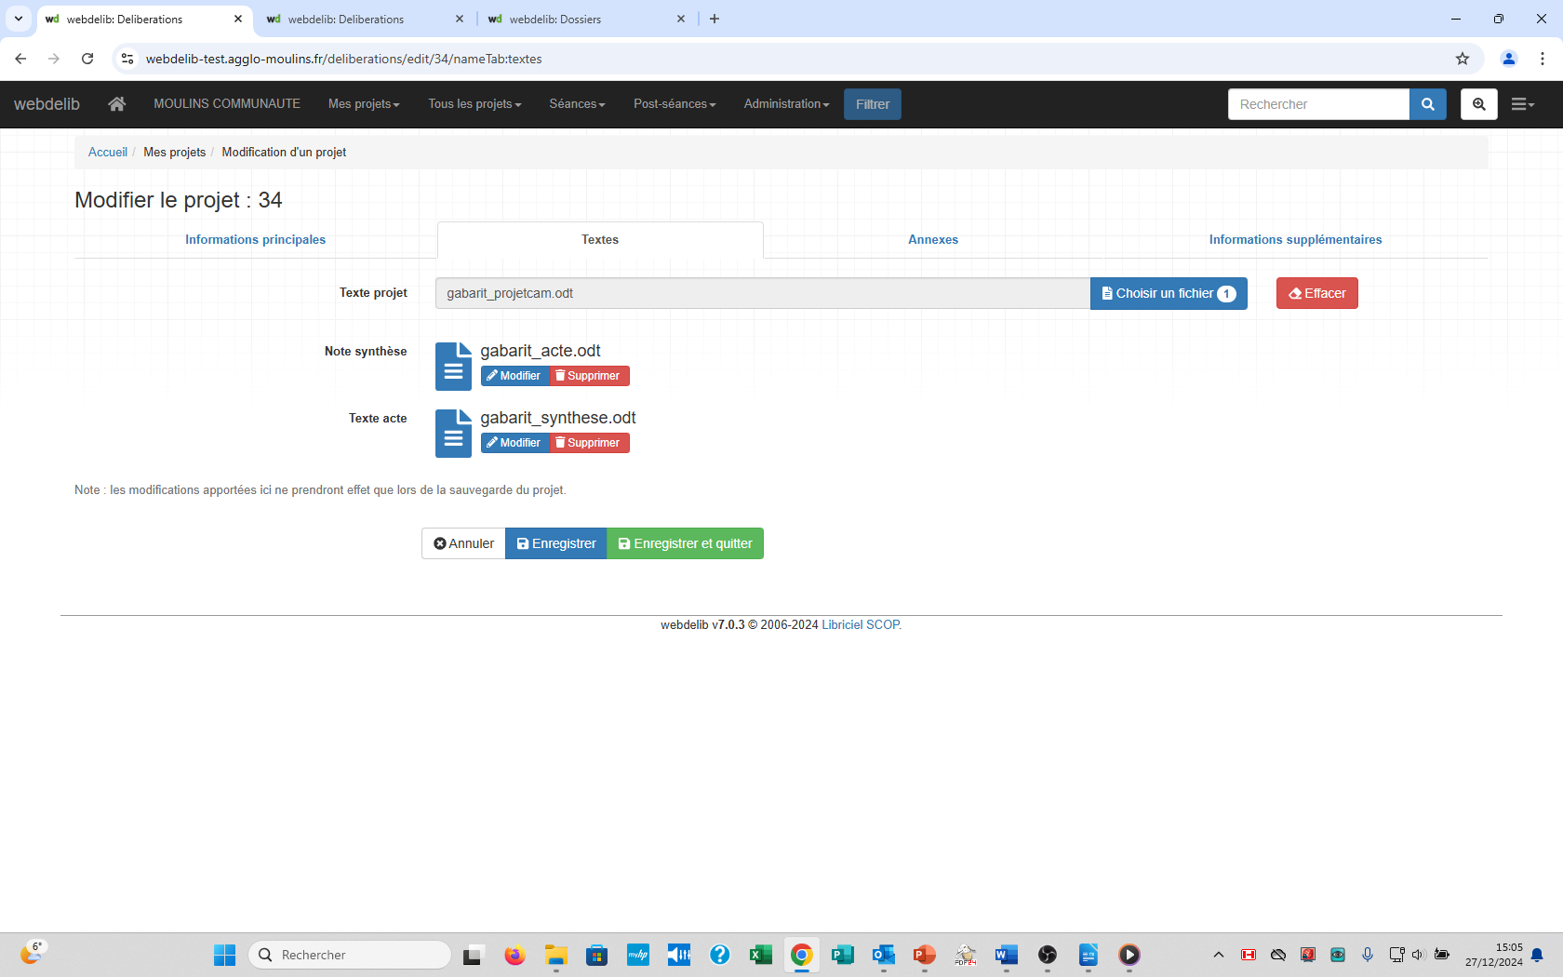

Onglet 3 : ajout d’annexe

**Onglet 3**

le titre peut correspondre à la nature de l’annexe (convention, annexes,…),

Le cas échéant cocher

* joindre au contrôle de légalité (annexe officielle, obligatoire)
* joindre à la fusion (dans le dossier à transmettre aux élus)

sans sélection, l’annexe est donnée à titre informatif sans envoi ni aux élus ni en préfecture

onglet 4 : informations supplémentaires

**Onglet 4**

Après « enregistrer et quitter », une fois les informations renseignées : retour à la page d’accueil

Générer le projet

4. supprimer le projet

3. Insérer le projet dans le circuit de validation

2. Modifier le projet

1. Visualiser la fiche du projet

Il est possible de générer le projet : projet de rapport de présentation fusionné

Lorsque la rédaction est terminée => Insérer le projet dans le circuit de la validation

Visualiser la fiche du projet : s’ouvre la fenêtre suivante : possibilité ici de dupliquer

Insérer le projet dans le circuit de validation : s’ouvre la fenêtre suivante :

Sélectionner le circuit de validation souhaité : par défaut et a minima : JURIDIQUE, DGA Ressources, DGS, obligatoire : circuit avec le N+1 et DGA de secteur et valider en cliquant sur « insérer dans le circuit de validation »

Vous pouvez toujours modifier le projet en cliquant sur le « crayon » à droite dans la bannette « projet en cours d’élaboration et de validation » (s’il n’apparait pas vous n’avez pas les droits pour le faire)

Générer le projet pour le visualiser fusionné : le projet est généré systématiquement en version pdf : il est possible de choisir de le générer en format odt modifiable en cliquant en haut à droite (attention les modifications à ce niveau ne modifie pas le projet, il faut retourner dans les gabarit)

**Projets à traiter :** apparaissent les projets qui ont été retournés après refus de validation

Cliquer sur « visualiser la suite » pour visualiser les commentaires éventuels

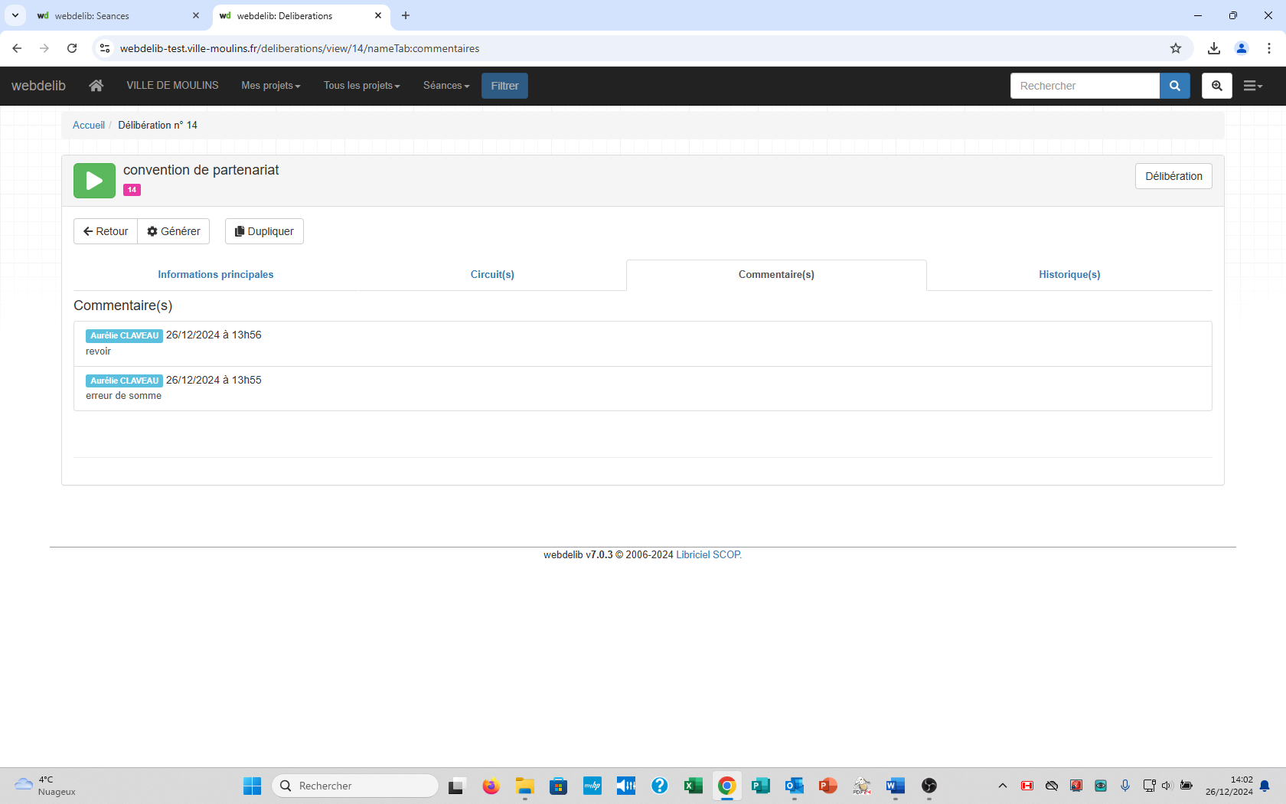

traiter le projet

ATTENTION : REFUSER : le projet sort de la séance

Commenter le projet

**OUTILS DIVERS**

Pour retrouver les délibérations de son service cliquer sur « mes projets », « mon service » : affectés ou non affectés à une séance

Le bouton montre que le service a toujours la main sur le projet

